

VMoodle (local) : User guide : Update Commands


Distributed updates
Menu Administration du site/Serveur/Onglet super administration/Commandes relatives aux rôles
Ce menu permet mettre à jour une ou plusieurs instances
- Accédez au menu mises à jour distribuées
- Cliquez sur continuer
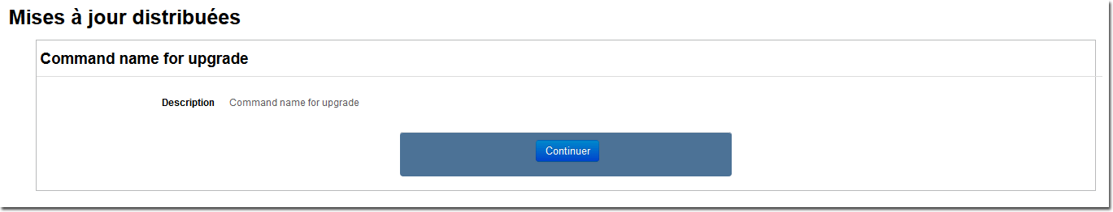
Vous arrivez à la section du formulaire “Plates-formes virtuelles” qui permet de choisir la ou les instances cibles :
- Choisir dans la liste de gauche toutes les instances concernées
- Choisir le bouton menu : Tout ajouter pour sélectionner toutes les instances, Ajouter à la sélection pour une sélection multiple sur les instances de votre choix (avec touches CTROL)
- Cliquer sur le bouton Continuer pour lancer la commande
- Le résultat pour chaque instance apparait
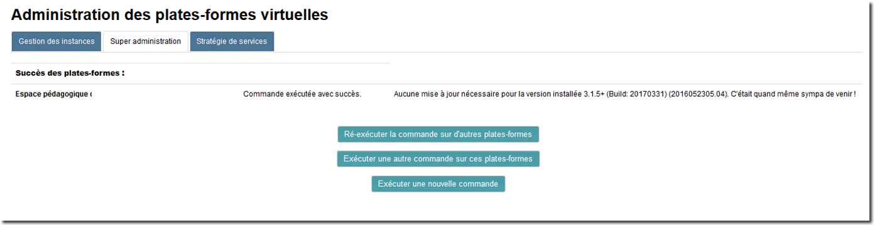
Liste des messages de retour possibles :
- No update needed
- Update successfull
- Dependancie troubleshooting
- Version troubleshooting

Back to Vmoodle user guide - back to VMoodle component index - Back to plugins - Back to catalogue

